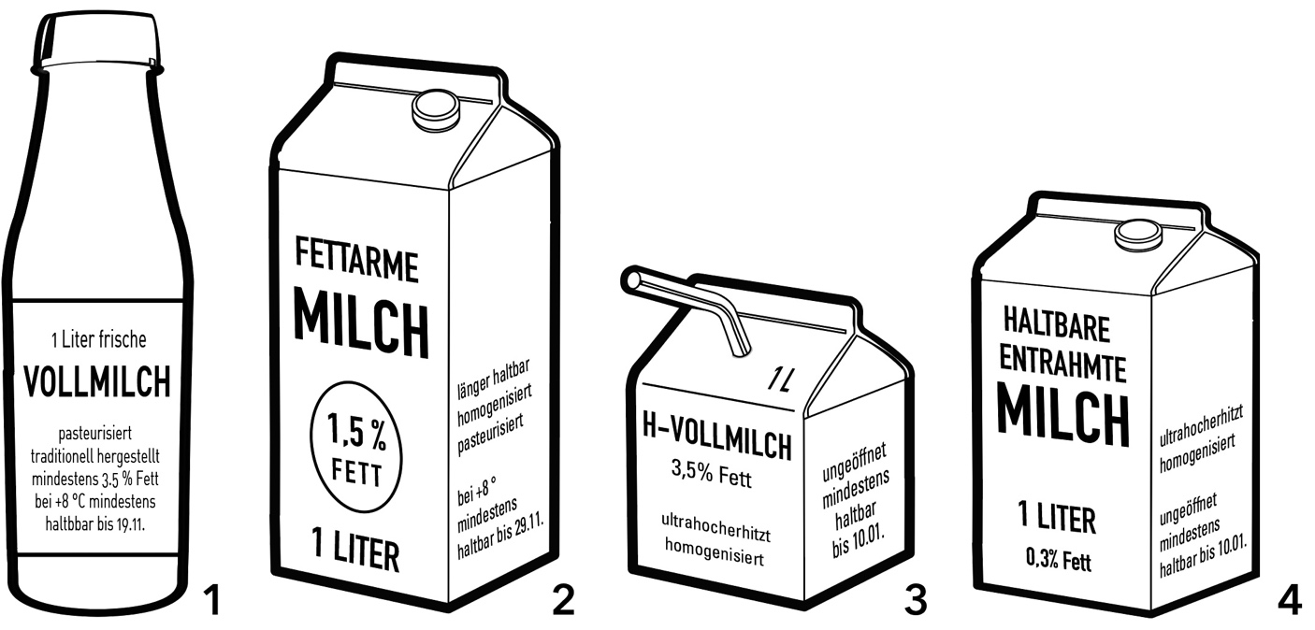

**Arbeitsblatt 2**

**Milch**

Name ................................................................................................................

Klasse

............

Datum

.........................

**Milchsorten im Vergleich**

**1. Übertrage die Angaben auf den Milchpackungen in die Tabelle.**

**1**

**2**

**3**

**4**

**2. Erläutere den Begriff „homogenisiert“. Nutze dazu die Rückseite des Arbeitsblattes.**

**3. Ergänze die fehlenden Angaben auf den folgenden Milchpackungen:**

**Einwegverpackung: , ultrahocherhitzt, homogenisiert, 1 Liter, 3,5 % Fett,**

**ungeöffnet mindestens haltbar bis 10.01.**

**Glasflasche:** **, mit natürlichem Fettgehalt, 1 Liter, mindestens 3,5 % Fett,**

**pasteurisiert, traditionell hergestellt, bei +8° C gekühlt mindestens haltbar bis 19.11.**

**Einwegverpackung: , pasteurisiert, homogenisiert, 1 Liter, 1,5 % Fett,**

**bei +8 °C gekühlt mindestens haltbar bis 29.11., länger haltbar**

**Einwegverpackung: , ultrahocherhitzt, homogenisiert, 1 Liter, 0,3 % Fett,**

**ungeöffnet mindestens haltbar bis 10.01.**

© Hessisches Ministerium für Landwirtschaft und Umwelt, Weinbau, Forsten, Jagd und Heimat

Milchsorte

homogenisiert ja/nein

Fettgehalt

Wärmebehandlungs- verfahren

Mindesthaltbarkeits- datum